Тест «Знаки пожарной безопасности»

Соедини стрелкой изображение знака с его названием.
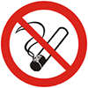 |  | Пожароопасно. Легковоспламеняющиеся вещества
 |  | Телефон для использования при пожаре (в том числе телефон прямой связи с пожарной охраной)
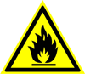 |  | Запрещается курить
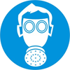 |  | Взрывоопасно
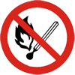 |  | Кнопка включения установок (систем) пожарной автоматики
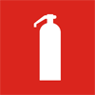 |  | Запрещается загромождать проходы и (или) складировать
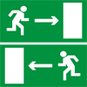 |  | Указатель выхода
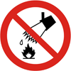 |  | Запрещается пользоваться открытым огнем
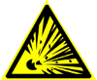 |  | Запрещается тушить водой
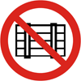 |  | Работать в средствах индивидуальной защиты органов дыхания
 |  | Огнетушитель
 |  | Направление к эвакуационному выходу направо/налево

